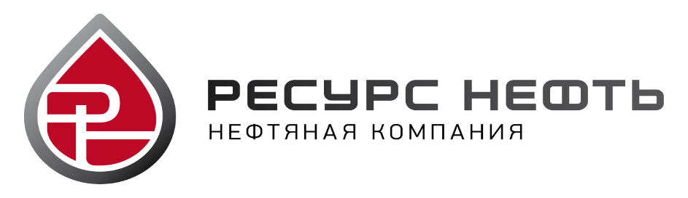

ИНН/КПП7708328465/770301001,
юридический адрес: 123112, Москва, Пресненская наб., д. 8. стр. 1, ПОМ./КОМ. 231М/2
тел.: 8(495)120-67-74

По списку рассылки
_11.12.18_____№__б/н ____

Уважаемые коллеги!

Обращаем Ваше внимание, что с 07.12.18 изменены реквизиты Нашей организации.

Карточка организации
Полное наименование | Общество с ограниченной ответственностью Нефтяная Компания «Ресурс Нефть»
Сокращенное наименование | ООО "НКРН"
Юридический адрес | 123112, Москва, Пресненская наб., д. 8. стр. 1, ПОМ./КОМ. 231М/2
Фактический адрес | 123112, Москва, Пресненская наб., д. 8. стр. 1, ПОМ./КОМ. 231М/2
Дата регистрации | 11.10.2017
ИНН | 7708328465
ОГРН | 5177746059244
КПП | 770301001
ОКПО | 19810871
ОКОГУ | 4210014
ОКАТО | 45286565000
ОКФС | 16
ОКВЭД | 46.71
ОКОПФ | 12300
Банковские реквизиты | АКБ "АБСОЛЮТ БАНК" (ПАО) г.Москва
Местонахождение банка | РФ,127051 , г. Москва, ул. Цветной Бульвар д. 18
БИК | 044525976
к/сч | 30101810500000000976
р/сч | 40702810924000010419
тел./факс | +7 (495) 120-67-74
E-mail | info@resursneft.ru
Генеральный директор | Петрухина Елена Михайловна

Генеральный директор Петрухина Е.М.

